VS Neukirchen am Walde
Die mutigen Jungindianer von Neukirchen!
TagE der Bewegung / 25-29. Mai 2009
Beteiligte Lehrer/innen | Gertraud Kolmhofer, Hildegard Dunzinger
Projektkoordination | Ranzmaier Waltraud |  |  | kontakt
anzahl der schüler/innen | 36 | GESAMT-SCHÜLERZAHL | 104 | Ranzmaier Waltraud  4724 Neukirchen am Walde  Hofing 3  +4372783355  ranzmaier@eduhi.at
Klasse/n | 1.a/b Klasse

  Die mutigen Jungindianer von Neukirchen!    In der ersten Juniwoche wanderten unsere Jüngsten ins Indianerspielgelände nach Natternbach.  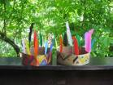  Das Ziel des Ausfluges war, sich etwas zuzutrauen und die von der Natur gesetzten Hindernisse zu überwinden.  Bei strahlendem Sonnenschein wurde das Gelände von wagemutigen Jungindianern erkundet.  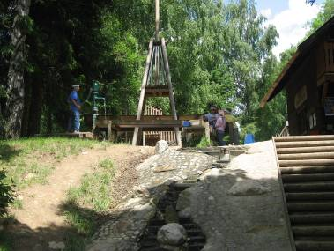  Vorab bastelten die Kinder einen Kopfschmuck mit Federn und freuten sich schon sehr auf diesen besonderen Tag. | 